ADI :
SOYADI : 28/05/2007 NO :
FATİH İLKÖĞRETİM OKULU 2006-2007 EĞİTİM ÖĞRETİM YILI FEN VE
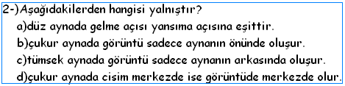
TEKNOLOJİ DERSİ 6. SINIF 2. DÖNEM 3. YAZILISI
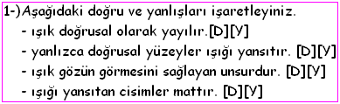
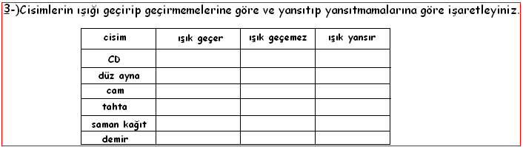
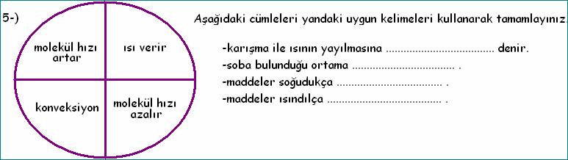

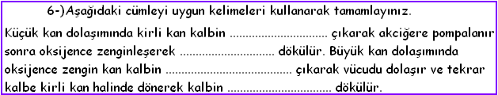
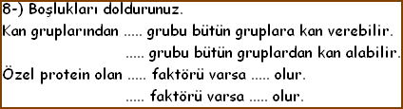
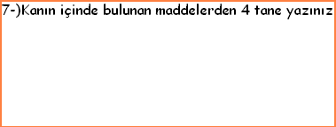
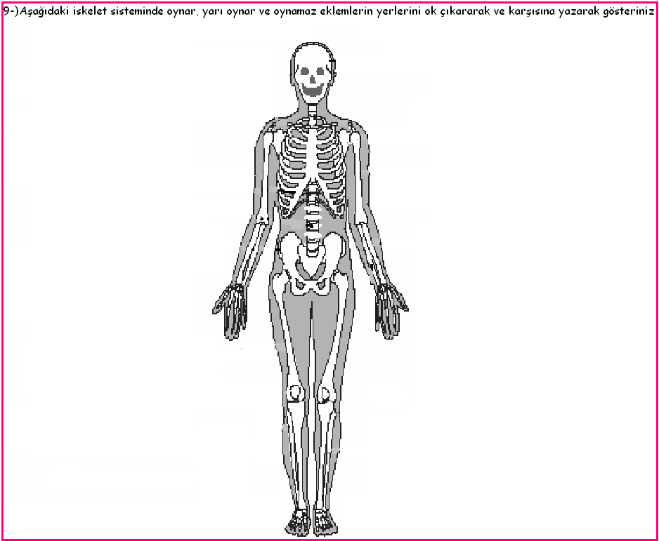
NOT; 1. 2. 4. 5. ve 8. sorular 10 puan, 3. 6. ve 7. sorular 12 puan, 9. soru 14 puandır.

BAŞARILAR!!!
FEN VE TEKNOLOJİ ÖĞRETMENİ
FARUK ILGAZ
